Rezolvare:

Soluţii primite de la Zoltan Szabo, Camelia Muşetescu, Aurel ionescu, Emil Claudiu Man şi Ştefan Gaţachiu.

Ştefan Gaţachiu:
Am întocmit un program Pascal.
Întrucât cei doi sunt studenți, am considerat intervalul de timp 18-26 ani.
În program i este vârsta lui Y, j vârsta lui X, a, b, c vârstele nepoților, cu a având valori de la 2 la j-1, b de la a la j-1, iar c se calculează.
Programul verifică dacă a*b*c*i se divide cu (a-1)*(b-1)*(c-1)*(i-1).
program varste;
var i,j,a,b,c,p1,p2: longint;
begin
for i:=1 to 25 do
begin
for j:=i+1 to 26 do
begin
for a:=2 to j-1 do
begin
for b:=a to j-1 do
begin
if c>=2 then begin
p1:=(a-1)*(b-1)*(c-1)*(i-1);
p2:=a*b*c*I;
if (p2 mod p1)=0 then writeln(a,’ ‘,b,’ ‘,c,’ ’,i,’ ‘,j);
end;
end;
end;
end;
end;
readln;
end.

În urma rulării programului s-au obținut rezultatele:
a b c Y X
3 6 20 19 24
3 6 19 20 24
4 4 15 21 22
Cum e puțin probabil ca X să aibă nepoți (chiar de soră) de 19 sau 20 de ani, cea mai plauzibilă variantă este ultima, adică X are vârsta de 22 de ani, Y 21 de ani, iar nepoții au vârstele de 4, 4 și 15 ani.

Problema originala (data pe un homepage) apartine lui Philippe Fondanaiche:
Diophante reprend la même idée et s’adressant à son ami Hippolyte à la sortie d’un amphi d’arithmétique pour les étudiants en 3 ème année à la faculté d’Alexandrie lui dit :
« J’ai trois neveux et le produit de leurs âges avec le tien est un multiple du produit de ces quatre âges calculé un an plus tôt. Peux–tu me dire quel âge ont-ils ? »
« Il m’est impossible de répondre, tu ne donnes même pas la valeur du multiple »
« La somme de vos âges est le double de mon âge »
« Je ne peux toujours pas répondre car, je l’avoue, j’ai oublié ton âge»
« N’oublie pas que je suis plus âgé que toi.»
Hippolyte lui donne alors l’âge des trois neveux.
Quels sont ces âges et ceux de Diophante et d’Hippolyte ?
NB Tous les âges sont évidemment exprimés en années avec des valeurs entières. On suppose que la faculté d’Alexandrie recrutait à l’époque de Diophante des « bacheliers » qui avaient le même âge que ceux de la France de 2004…

Interesanta solutia data de autor (Aurel Ionescu da o solutie apropiata):
Le nombre de solutions entières en a,b,c,d est assez limité comme le fait apparaître le tableau ci-après. On en dénombre 36:
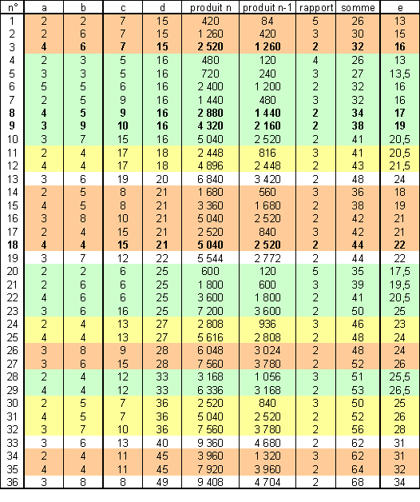Logiquement les valeurs faibles de a,b,c sont les plus fréquentes car pour obtenir un multiple k ³2, il faut que les ratios a/(a-1), b/(b-1), c/(c-1) et d/(d-1) soient en « moyenne » au moins égal à 2^(1/4)=1,189…D’autre part, les valeurs élevées de d sont exclues car d qui n’est pas divisible par d-1 doit être divisé par (a-1) ou/et (b-1) ou/et (c-1) tandis que d-1 doit avoir des facteurs communs avec a ou/et b ou/et c….
Après avoir effectué ces calculs mentalement ou à l’aide d’un crayon ou …avec un automate programmable, Hippolyte en déduit qu’il ne peut pas répondre. En effet, connaissant son propre âge, il s’aperçoit qu’il y a plusieurs solutions possibles. Celles-ci sont identifiées par les bandes colorées et les âges possibles d’Hippolyte sont donc 15,16, 18, 21, 25, 27, 28, 33, 36 et 45 ans.
Quand Diophante fournit l’information complémentaire sur la somme des quatre âges qui est le double de son propre âge e, celle-ci réduit à peine le nombre de solutions possibles. Seules sont éliminées les solutions correspondant à d=18 et d=33 qui donnent des valeurs non entières pour e. Comme Hippolyte ignore l’âge de Diophante, il n’a pas assez d’éléments pour conclure.
A l’inverse la dernière information donnée par Diophante est déterminante. Les cas où e>d sont rares et on en dénombre seulement quatre :
a=4, b=6, c=7, d=15 et e=16
ou
a=4, b=5, c=9, d=16 et e=17
ou
a=3, b=9, c=10 , d=16 et e=19
ou
a=4, b=4, c=15, d=21 et e=22.
On en déduit que si Hippolyte avait eu 16 ans, il aurait été à nouveau dans l’impossibilité de répondre car deux cas se présentaient à lui. S’il répond en donnant les âges des neveux, c’est qu’il n’a plus d’alternative. D’où deux solutions possibles :Hippolyte a soit 15 ans soit 21 ans et les âges des neveux sont alors 4,6 et 7 ans ou bien 4,4 et 15 ans tandis que Diophante a respectivement 16 et 22 ans. En toute logique les étudiants de 3 ème année en faculté ont plutôt 21 ans que 15 ans.. Nous optons donc pour la solution unique : 4,4,15,21 et 22 ans.
* Si l’on n’avait pas fixé le seuil de 15 ans à l’âge d’Hippolyte, la valeur possible de d immédiatement inférieure à 15 aurait été 12, ce qui est vraiment très jeune pour un bachelier.

